**操作指南**

1. 数据下载

1.1数据查找，通过<https://lance.modaps.eosdis.nasa.gov/production/>查找，如下所示： 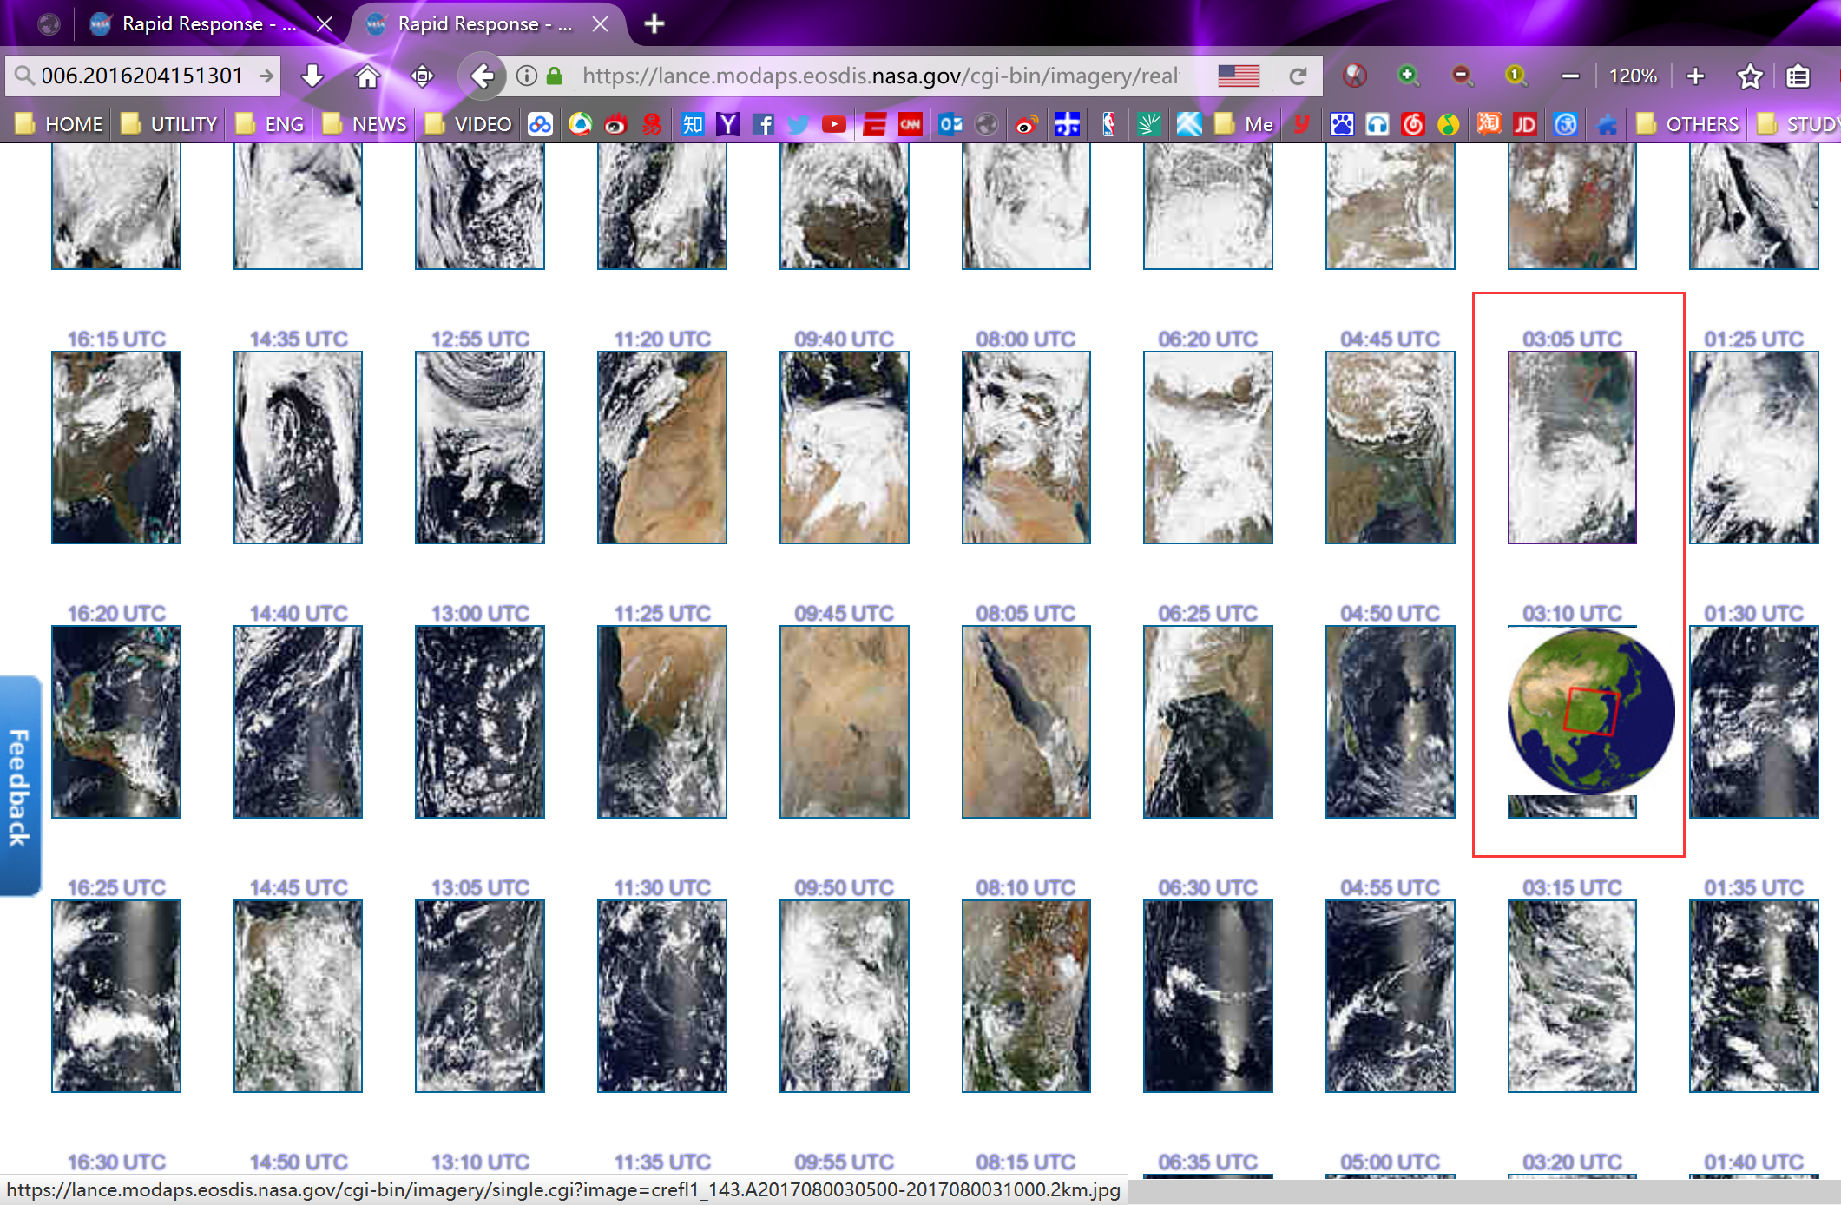

* 1. 找到符合要求的区域，点击进入查看，并下载四个文件数据  
     用户名：alex_bn_lee  
     密码：1Asdfghjkl  
     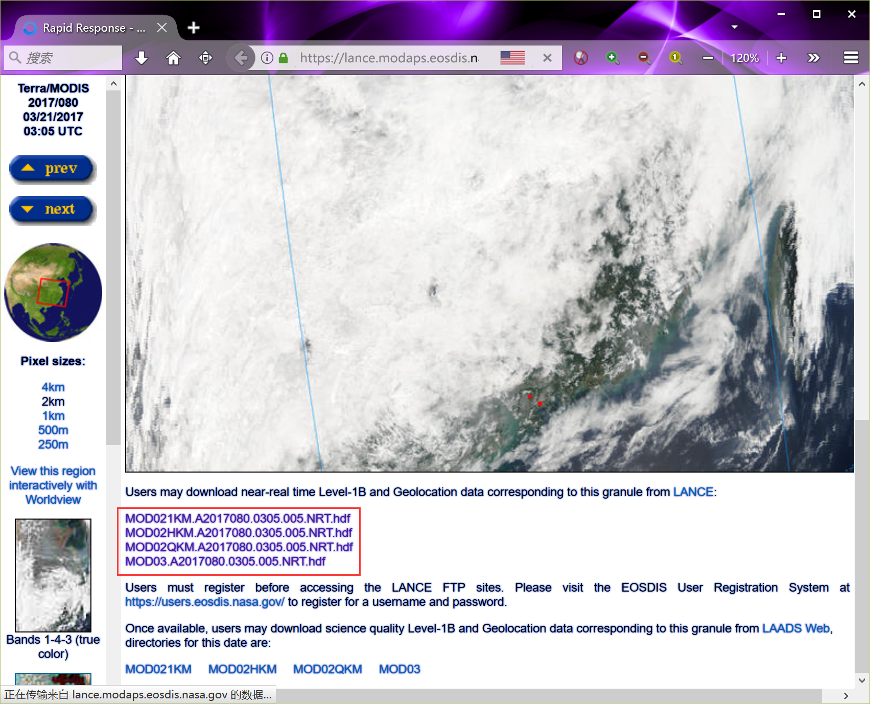

1. 数据处理

2.1 将下载的数据复制到MODIS文件夹中（其他数据不要放在里面，数据处理的时候需要将数据赋值到Linux机器上）；

2.2 运行run-rename.bat，可以直接将文件进行重命名，并将数据复制到Linux机器上；

2.3 再运行putty.exe，连接到服务器192.168.14.28；

用户名：ocean,密码：lj666yjh,在窗口中输入并运行：./ylc.sh（bash ylc.sh）

2.4 putty.exe运行结束后，关闭其窗口，获取处理后的图像数据在result中。

※ 文件夹修改路径后，需要编辑run.bat和run-rename.bat中相应的路径，貌似必须在根目录！（或者直接修改内部文件路径，run.bat和run-rename.bat）

不以管理员身份运行！